表E-1
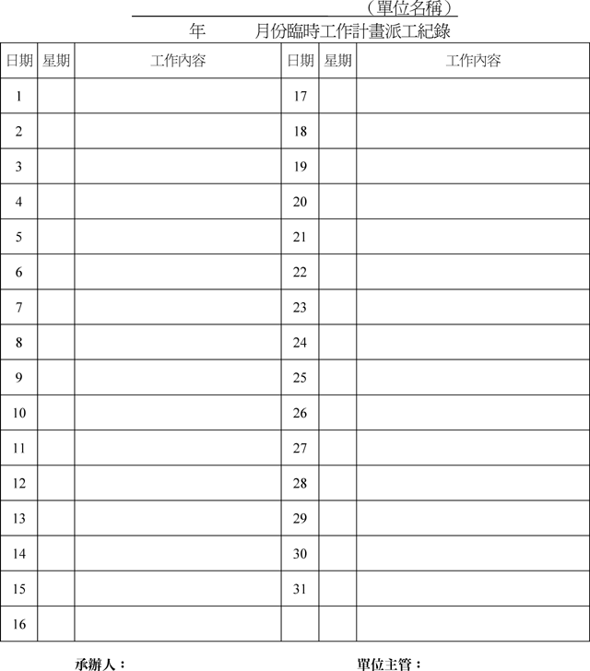

表E-2
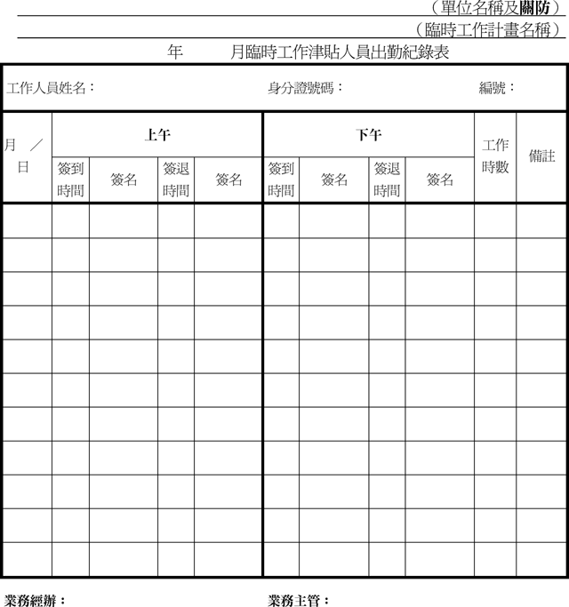

表E-3
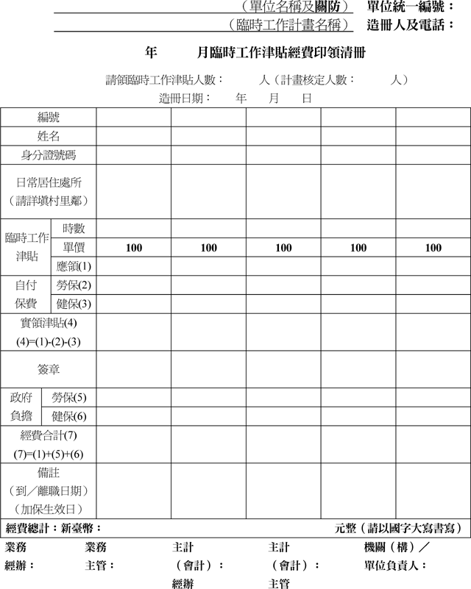

表E-4


表E-5
領據
茲領到○○○○○○○就業服務中心 年 月臨時工作津貼款項計新臺幣 元整。

領取單位名稱： （加蓋印信或圖記）
負責人簽章：
統一編號：
地址：
電話：
會計人員簽章：
出納人員簽章：
款項請存入： 銀行 分行
帳號：
帳戶名稱（限領取單位名稱）：

中華民國 年 月 日

表E-6
就業保險促進就業實施辦法－臨時工作津貼人員申請表
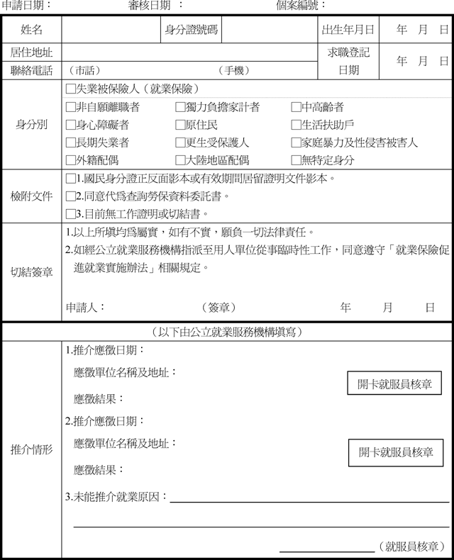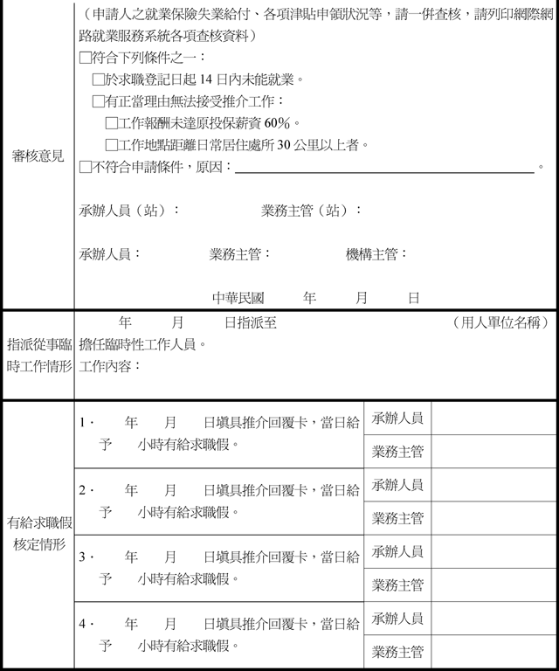

表E-7
查詢勞工保險資料同意書（參考格式）
本人 依就業保險促進就業實施辦法申請○○○○○，並已瞭解下列內容，同意由 就業服務中心查詢勞工保險資料。

一、對象：就業保險促進就業實施辦法適用對象。
二、內容：申領就業保險促進就業實施辦法之津貼者，需同意中央勞工主管機關、公立就業服務機構、公立就業服務據點或職業訓練單位查詢其勞工保險相關資料後，方可受理津貼之申請。
三、保密：本案之勞工保險資料，將以「機密」之方式處理與保管，但在涉及法律責任事項時無法保密。

請簽署姓名與日期，表示已清楚上述內容。
立書人：
身分證字號：
戶籍地址：
通訊地址：
聯絡電話：

中華民國 年 月 日

表E-8
無工作切結書（參考格式）
本人確實無工作。如有不實，願負一切法律責任。
特此切結為憑。
如有所屬下列事項請填寫：
本人目前投保於 職業工會、 農會
或 漁會，但確實無工作。

切結書人簽章：
身份證號碼：
地址：
電話：

中華民國 年 月 日

